令和２年度国立大学法人筑波大学
つくば機能植物イノベーション研究センター・遺伝子実験センター
「形質転換植物デザイン研究拠点」共同利用・共同研究課題公募要領

国立大学法人筑波大学つくば機能植物イノベーション研究センター・遺伝子実験センター（以下、遺伝子実験センター）は、平成22年度より文部科学省共同利用・共同研究拠点事業の認定を受け、植物に関する基礎研究と遺伝子組換え植物の開発に関する基盤技術を融合する形質転換植物デザイン拠点事業を展開し、関連分野間の連携構築や実用化に向けてボトルネックとされる形質転換技術に関する基礎研究、形質転換植物のフィールド研究の実践および環境リスク評価研究を一気通貫型で実施するため、平成22年度より年度毎に、関連研究コミュニティーから共同利用・共同研究課題を公募し、30課題程度を採択・実施しております。平成27年度の第 I 期の期末評価、平成30年度の第 Ⅱ 期の中間評価では、A評価を得ることができました。引き続き、植物遺伝子の基礎・応用研究の一層の進展と国際化を推進していくため、形質転換技術を含むバイオテクノロジー由来植物や関連遺伝資源研究に関する共同研究について、以下の要領で公募します。
ご不明の点があれば下記アドレスまで電子メールでお問い合わせ下さい。
E-mail: ptrad@gene.tsukuba.ac.jp

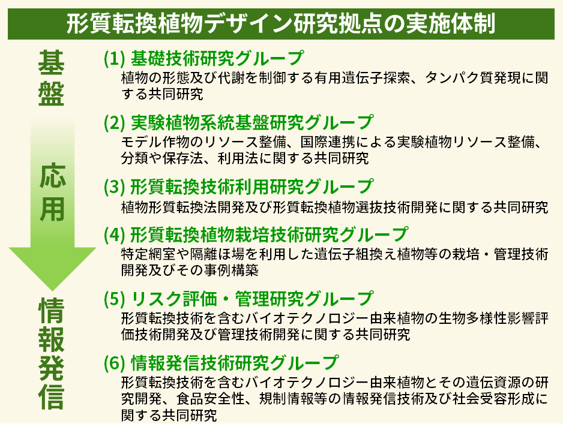

１．公募する共同利用・共同研究テーマ
（１）基礎技術研究グループ【研究グループ長：柴博史】
本研究グループでは、植物における形態、環境応答や植物-微生物相互作用に関わる実用遺伝子の探索を行います。また、植物における機能物質の産生・蓄積に関わる遺伝子の探索を行います。さらに、これら有用遺伝子からタンパク質を植物体内で発現させることで、その機能解析に取り組んでいます。
本研究グループでの共同利用・共同研究では、変異体のスクリーニング、多重変異体の作成、遺伝子発現レベルの解析、植物体内でのタンパク質発現等に関する技術支援が可能です。

（具体的な共同利用・共同研究）
① 植物の形態や環境応答制御および植物-微生物相互作用に関わる実用遺伝子探索
② 植物における機能物質生産に関わる有用遺伝子探索
③ 植物内にてタンパク質の大量発現とその精製

（２）実験植物系統基盤研究グループ【研究グループ長：江面浩】
本研究グループでは、トマトなどのモデル作物を対象として、生物遺伝資源の開発、維持、保存といった研究基盤整備およびそれを利用するためのツール開発（TILLINGやBACライブラリーなど）を行います。今後モデル作物の遺伝資源を活用した作物の重要形質（果実サイズや収量、機能性代謝産物の産生と蓄積、病害微生物に対する抵抗性など）の解析に取り組んでいきます。
本研究グループでの共同利用・共同研究では、保有しているトマト野生種や栽培品種のほか、モデル系統マイクロトムの大規模な変異誘発系統、TILLINGプラットホーム等を活用していただけます。またこれらの効果的利用法に関する支援も行います。

（具体的な共同利用・共同研究事例）
① モデル作物遺伝資源を利用した作物重要形質の解析
② モデル作物遺伝資源を利用するためのツール開発
③ モデル作物の新規リソースの開発

（３）形質転換技術利用研究グループ【研究グループ長：松倉千昭】
本研究グループでは、新規植物形質転換技術の開発および新規機能や高付加価値を有する形質転換植物の開発を中心に研究を行います。具体的には植物・微生物・動物等で単離・同定された各種有用遺伝子を対象に作物等へ導入・発現制御して形質の評価を行います。産業界とも積極的に連携しながら形質転換技術利用の可能性を広げていくことを目指します。
本研究グループでの共同利用・共同研究では、様々な植物の遺伝子導入着技術の開発、遺伝子の発現調節、遺伝子発現レベルの解析、遺伝子組換え体の基本評価試験等に関する技術支援が可能です。

（具体的な共同利用・共同研究事例）
① 植物への効率的・効果的な遺伝子導入技術・発現制御技術の開発
② 有用物質を蓄積する作物新品種の作出と安全性・特性評価
③ 収量性、耐病性、栽培・加工適性等に関連した高付加価値形質を有する作物新品種の作出

（４）形質転換植物栽培技術研究グループ【研究グループ長：菊池彰】
本研究グループでは、形質転換技術を含むバイオテクノロジー由来植物・農作物に係る各種評価を特定網室や隔離ほ場で行います。バイオテクノロジー由来植物の特性に適合する栽培手法を個別に設定し、その形質評価や生物多様性影響評価の事例構築を推進します。バイオテクノロジー由来植物の特性に応じた生物多様性影響評価手法の応用ついても検討を加え、永年性である樹木や栄養体繁殖の草本植物について、それらの性質に応じたバイオテクノロジー由来植物の栽培・管理体系整備を行って行きます。また、管理にかかわり、個別のバイオテクノロジー由来植物について安全性研究を実施し、事例構築を進めます。
本研究グループでの共同利用・共同研究では、特定網室での個別形質の集中評価、個別の生物多様性影響評価技法と応用、第一種使用規定承認申請等に向けた総合評価および文書の作成、隔離ほ場での総合的生物多様性影響評価および管理等の様々なノウハウや実施の技術支援が可能です。

（具体的な共同利用・共同研究）
① 特定網室や隔離ほ場における遺伝子組換え植物の栽培・管理手法の事例構築
② 屋外植栽を念頭に置いた遺伝子組換え植物の栽培・管理手法の事例構築
③ 生物多様性影響評価の新規応用開拓、簡素化など技術開発

（５）リスク評価・管理研究グループ【研究グループ長：大澤良】
本研究グループでは、形質転換技術を含むバイオテクノロジー由来植物の野外利用において必須であるリスク評価に関わり、生物多様性影響評価についてバイオテクノロジー由来植物の評価技術および管理技術に必要な科学的知見の基盤集積を課題としています。カルタヘナ法に基づく形質転換植物評価技術および管理技術、遺伝子の環境拡散リスク評価モデルの構築、さらに形質転換植物の利用における遺伝子拡散防止技術に繋がる基盤的研究を進めます。
本研究グループでの共同利用・共同研究では、バイオテクノロジー由来植物開発時に留意すべき拡散リスクに関する情報、バイオテクノロジー由来植物の野外利用におけるリスク評価に関する情報提供が可能です。

（具体的な共同利用・共同研究事例）
① 生物多様性影響評価について形質転換植物評価技術および管理技術の基盤確立に関する研究
② 導入遺伝子の環境拡散リスク評価に関する研究
③ 導入遺伝子の拡散防止技術の開発に関する研究

（６）情報発信技術研究グループ【研究グループ長：渡邉和男】
本研究グループでは、形質転換技術を含むバイオテクノロジー由来植物・農作物・飼料・食品・食品添加物等に関する多様な情報（環境影響評価、食品・食品添加物としての安全性評価、飼料としての安全性評価、LMO検知法等を含む）を収集・解析し、新しい評価・検知・解析手法等の開発や目的に応じたバイオテクノロジー由来植物の開発ストラテジーの立案等に資する研究を行います。また、バイオテクノロジー由来植物の社会受容を促進するため、正しい情報を研究者ばかりでなく、広く社会に向けて提供しつつ、双方向討論や体験を通じた理解増進等に資するための効果的手法を開発・実践します。さらにバイオテクノロジーの研究資源としての、遺伝資源及びバイオリソース等の取得や権利管理等の幅広い調査研究等も支援します。さらに、中学・高等学校等における教育や大学の教養教育（遺伝子リテラシー教育を含む）等を通じた社会受容促進に向けた教材開発や効果的手法の開発・実践等についても積極的に取り組みます。
本研究グループでの共同利用・共同研究では、これまでに蓄積してきたバイオテクノロジー由来植物や関連遺伝資源に関する各種情報・資料・中学高校等の教科書や教材・社会受容に向けた講演会等で使用するプレゼン用パワーポイント・その他を利用していただけます。また、参加型コミュニケーションや教育目的遺伝子組換え実験等の理解増進に向けたさまざまな手法についても、そのノウハウを含め、提供・指導いたします。さらに、実用化を目指す多様なバイオテクノロジー由来植物や関連遺伝資源について、その育成から開発に至る戦略的企画立案についても、法的な課題を含めて情報提供と立案の指導をいたします。

（具体的な共同利用・共同研究事例）
① 遺伝子組換え植物の環境影響評価に関する国際比較と情報発信
② 遺伝子組換え植物由来食品の安全性評価に関する新しい評価概念・手法の開発
③ バイオテクノロジー由来植物の社会受容促進に向けた効果的手法の開発と実践
④ 遺伝資源の取得と管理についての研究
⑤中学・高等学校等におけるバイオテクノロジーリテラシー教育のための教材開発と実践

（７）その他
形質転換技術を含むバイオテクノロジー植物のデザインに関わるその他の研究テーマに関する共同利用・共同研究。

2．申請区分
A-1タイプ（一般型）
１件40万円を上限とする共同利用・共同研究課題
なお、若干数を年度開始後に追加募集・採択する予定です（4月から5月頃）。
A-2タイプ（一般型・若手）
１件40万円を上限とする共同利用・共同研究課題のうち、研究代表者が若手研究者（2020年4月1日時点で40歳以下の研究者）とする共同利用・共同研究課題
なお、若干数を年度開始後に追加募集・採択する予定です（4月から5月頃）。

Bタイプ（特殊施設・設備利用特化型）
１件5万円を上限とする遺伝子実験センターの特殊施設・設備の利用に特化した共同利用・共同研究課題
なお、若干数を年度開始後に追加募集・採択する予定です（４月から５月頃）。
Cタイプ（情報発信技術研究 ＊シンポジウム・研究会開催等を含む）
情報発信技術研究グループ限定、遺伝子実験センター教員と共同で開催することを前提とし、開催の支援を行います。
申請者に対する直接の研究費配分は行いませんが、必要経費等について事前にご相談下さい。
なお、この研究については今回の募集期間外でも予算状況に応じて随時募集しております。
Dタイプ（海外連携研究機関利用型）
筑波大学および遺伝子実験センターが提携する海外研究機関を利用した共同利用・共同研究課題（詳細については事前にご相談下さい。）

3. 申請資格者
申請をする研究代表者は、国公私立大学、公的研究機関および民間企業等に所属し、形質転換植物デザインに関わる研究に従事する教員・研究者とします。なお、大学院生が研究代表者として申請することは認めませんが、研究メンバーとして参加することは可能です。

4．研究期間
令和2年4月1日～令和3年3月31日の1年間
なお、平成31年度/令和元年度以前に実施した研究課題の再応募も可能といたします。

5．申請方法
（１）申請書等の各様式は、遺伝子実験センターのホームページからダウンロードしてご使用ください。
ホームページ： http://www.gene.tsukuba.ac.jp/joint/recruitment.html

（２）申請にあたり、事前に遺伝子実験センター形質転換植物デザイン研究拠点構成教員へ相談のうえ、申請書様式１の１ページ目の該当欄に記載下さい。
構成教員一覧：https://www.gene.tsukuba.ac.jp/joint/members.html

6．申請書提出期限
・様式１共同利用・共同研究申請書1部
・承諾書1部
上記の必要部数を令和2年2月7日（金）（※当日消印有効）までに下記送付先へ郵送下さい。

7．申請書送付先
〒305-8572 茨城県つくば市天王台1-1-1
筑波大学遺伝子実験センター管理室宛
TEL：029-853-6006
E-mail：ptrad@gene.tsukuba.ac.jp
（「共同利用・共同研究課題申請書在中」と封筒に朱書のこと）
8．採択件数
a）A-1タイプ（一般型）及びA-2タイプ（一般型・若手）：合わせて20～25件程度、うち1割程度をA-2タイプとする
b）Bタイプ（特殊施設・設備利用特化型）：5～10件程度
c）Cタイプ（情報発信技術研究）：5件程度
d）Dタイプ（海外連携研究機関利用型）：若干数

9. 採択結果
共同利用・共同研究課題の採否は、学外の学識経験者を含む形質転換植物デザイン研究拠点運営協議会において決定後、令和2年3月19日（木）までに、申請者へ直接通知します。なお、公募申請書類の採択審査によっては申請区分あるいは研究グループの変更を条件とする場合があります。採択となった共同利用・共同研究課題の研究代表者は、別途指示する所定の書類を提出していただきます。また、共同利用・共同研究課題実施にあたり、遺伝子実験センター内にて遺伝子組換え実験を実施する課題担当者においては、本学の遺伝子組換え実験安全管理規定に則り、本学主催の遺伝子組換え実験従事者講習会を受講していただきます。

10．所要経費
① 共同利用・共同研究に必要な経費（研究用消耗品および旅費）のみ支出いたします。
② 共同利用・共同研究に必要な旅費は、本学の旅費規則に基づき算出し、精算払いとします。

11．研究成果の報告について
共同利用・共同研究課題の研究代表者は、研究期間終了後から令和3年4月9日（金）までの間に所定の書式の共同研究報告書を「7．申請書提出先」宛てに提出して下さい。
また、研究期間中あるいは終了後に、本拠点が主催する研究成果報告会にて、共同利用・共同研究課題の研究成果の報告を求めることがあります。

12．論文の提出
共同利用・共同研究課題の成果を論文等として発表する場合は、謝辞として「筑波大学つくば機能植物イノベーション研究センター（T-PIRC）・遺伝子実験センター 形質転換植物デザイン研究拠点事業における共同利用・共同研究（英語表記：Cooperative Research Grant of the Plant Transgenic Design Initiative (PTraD) by Gene Research Center, Tsukuba-Plant Innovation Research Center, University of Tsukuba)による」旨の文章を記載下さい。その際、別刷り1部を「7. 申請書提出先」へ提出して下さい。

13．知的財産権の取扱い
筑波大学知的財産関連規（http://www.tsukuba.ac.jp/public/ho_kisoku/s-05/2004hks12.pdf）を準用しますが、要望等あれば別途電子メールにてお問い合わせ下さい。

